目录
1引言 3
1.1编写目的 3
1.2背景 3
1.3参考资料 3
2程序系统的结构 3
3 在指定的文件内存储相应的联系人信息 3
3.1程序描述 3
3.2功能 4
3.3性能 4
3.4输入项 4
3.5输出项 4
3.6注释设计 4
3.7限制条件 5
4 在指定的文件内删除相应的联系人信息 5
4.1程序描述 5
4.2功能 5
4.3性能 5
4.4输入项 5
4.5输出项 5
4.6注释设计 5
4.7限制条件 6
5 在指定的文件内修改相应的联系人信息 6
5.1程序描述 6
5.2功能 6
5.3性能 6
5.4输入项 6
5.5输出项 7
5.6注释设计 7
5.7限制条件 7
6 显示文件内的所有有效的联系人数据 7
6.1程序描述 7
6.2功能 8
6.3性能 8
6.4输入项 8
6.5输出项 8
6.6注释设计 8
7 查询文件内所有有效的联系人数据 9
7.1程序描述 9
7.2功能 9
7.3输入项 9
7.4输出项 9
7.5注释设计 9
8 统计文件内存储的字符出现次数及比率 11
8.1程序描述 11
8.2功能 11
8.3输入项 11
8.4输出项 11
8.5注释设计 11
9 显示内存空间的占用情况 12
9.1程序描述 12
9.2功能 12
9.3输入项 12
9.4输出项 12
9.5注释设计 12
10 碎片整理 13
10.1程序描述 13
10.2功能 13
10.3输入项 13
10.4输出项 13
10.5注释设计 13
11程序设计总说明 14
11.1程序描述 14
11.2功能 14
11.3操作流程 15
11.4性能 19
11.5输入项 20
11.6输出项 20
11.7流程逻辑 20
11.8释设计 20
11.9制条件 20

详细设计说明书

1引言

1.1编写目的
让使用用户可以更加充分的了解该软件的使用方式及基本操作。

1.2背景
- 软件系统的名称：联系人信息存储管理
- 任务提出者：科锐37期C语言老师_钱林松
开发者： 科锐37期学员_李行

1.3参考资料
- 《联系人信息存储管理》项目文档

2程序系统的结构
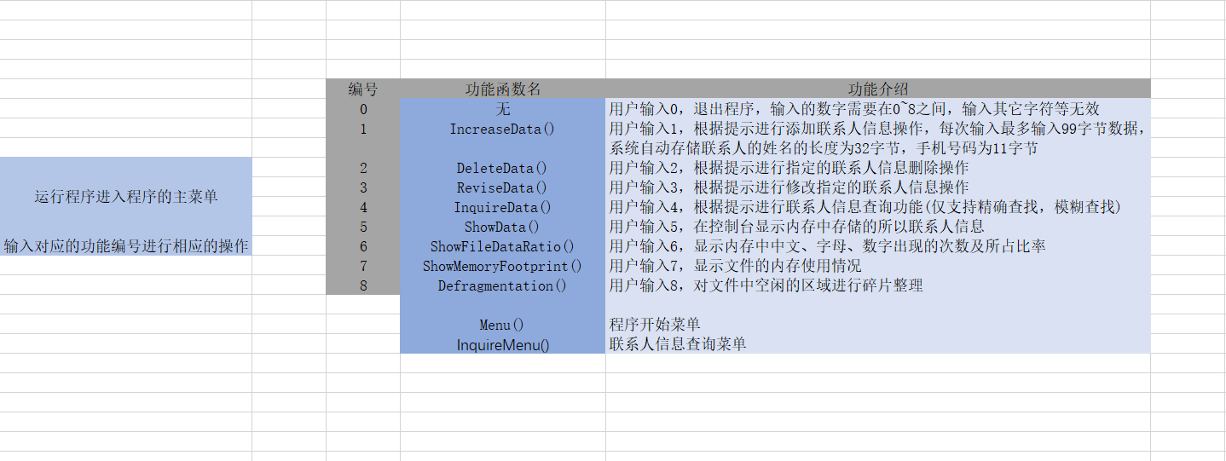

3 在指定的文件内存储相应的联系人信息

3.1程序描述
定义IncreaseData()函数。

3.2功能
从磁盘读取指定的文件，在Windows的command窗口下，将要存储的联系人信息进行存储，将其保存到该文件内

3.3性能
要求用户每次输入小于100字节的字符串，程序会对输入的数据进行相应的处理，联系人的姓名最高只能存储32字节，手机号只能保存12字节，但是当进行输入数据时，如果存在停电等终止程序的意外情况，程序最多可丢失当前输入的数据，程序做到了，用户输入数据后，就进行保存。

3.4输入项
用户在Windows下的command窗口根据程序提示进行相应的操作，要求用户从键盘输入字符串。

3.5输出项
用户输入完成后，程序会通过Windows下的command窗口输出相应的提示信息。

3.6注释设计
- 模块首部的注释：
该函数的功能为：在指定的文件内存储相应的联系人信息
返回值：
return 0 程序正常退出
参数： 无
- 函数内部的注释：
打开文件
判断文件是否存在，且是否打开成功
将文件指针fp置于该文件指向的文件开始处
定义一个保存联系人信息的结构体变量
用户输入
将该数据内存标记为已经使用
将文件指针指向当前位置
将数据写入到文件内

3.7限制条件
当用户输入的联系人信息字符串长度大于100字节时，程序只会存储联系人姓名的32字节，电话号码12字节。

4 在指定的文件内删除相应的联系人信息

4.1程序描述
定义DeleteData()函数。

4.2功能
在指定的文件内删除相应的联系人信息。

4.3性能
需要用户输入指定的联系人相关信息，系统会扫描内存中数据对用户输入的数据进行比较。操作方面，软件上手快。

4.4输入项
用户在Windows下的command窗口根据程序提示进行相应的操作，要求用户从键盘输入字符串。

4.5输出项
用户输入完成后，程序会通过Windows下的command窗口输出相应的提示信息。

4.6注释设计
- 模块首部的注释：
该函数的功能为：在指定的文件内删除相应的联系人信息
返回值：
return 0 程序正常退出
参数： 无
- 函数内部的注释：
char szTempName[32] = { 0 }; //保存用户要删除联系人的姓名
char szTempTel[12] = { 0 }; //保存用户要删除联系人的手机号码
int nTempAge = 0; //保存用户要删除联系人的年龄
打开文件
判断文件是否存在，且是否打开成功
定义一个保存联系人信息的结构体变量
将文件指针fp置于该文件指向的文件开始处
显示文件中已经存在的数据
再次遍历，将文件指针至于文件开始处
用户输入要删除的联系人数据
判断数据是否读取成功
判断当前数据是否为使用
判断当前文件数据联系人的姓名和需要删除的联系人信息相同
更新文件指针指向的位置
将更新后的联系人信息写入到文件
关闭文件

4.7限制条件
删除联系人信息时，需要用户输入指定的联系人信息包括联系人的姓名、手机号、年龄。

5 在指定的文件内修改相应的联系人信息

5.1程序描述
定义ReviseData()函数。

5.2功能
在指定的文件内修改相应的联系人信息。

5.3性能
当用户需要修改文件内的联系人信息时，需要用户输入指定的联系人信息，程序才能后准确的进行相关联系人信息的更改。修改准确率较高，程序操作上手较块。

5.4输入项
用户在Windows下的command窗口根据程序提示进行相应的操作，要求用户从键盘输入字符串。

5.5输出项
用户输入完成后，程序会通过Windows下的command窗口输出相应的提示信息。

5.6注释设计
- 模块首部的注释
函数功能：在指定的文件内修改相应的联系人信息
返回值：
return 0 程序正常退出
参数： 无
- 函数内部的注释：
char szTempName[32] = { 0 }; //保存用户要删除联系人的姓名
char szTempTel[12] = { 0 }; //保存用户要删除联系人的手机号码
int nTempAge = 0; //保存用户要删除联系人的年龄
打开文件
判断文件是否存在，且是否打开成功
定义一个保存联系人信息的结构体变量
将文件指针fp置于该文件指向的文件开始处
显示文件中已经存在的数据
再次遍历，将文件指针至于文件开始处
用户输入需要修改的联系人数据
判断数据是否读取成功
判断当前数据是否为使用
判断当前文件数据联系人的姓名和需要修改的联系人信息相同
更新文件指针指向的位置
将更新后的联系人信息写入到文件
关闭文件

5.7限制条件
修改联系人信息时，需要用户输入指定的联系人信息包括联系人的姓名、手机号、年龄，程序才能准确的进行删除操作。

6 显示文件内的所有有效的联系人数据

6.1程序描述
定义ShowData()函数。

6.2功能
显示文件内的所有有效的联系人数据。

6.3性能
操作简单，可以将文件内有效的数据准确的显示出来

6.4输入项
用户在Windows下的command窗口根据程序提示进行相应的操作，要求用户从键盘输入相关字符串。

6.5输出项
用户输入完成后，程序会通过Windows下的command窗口输出相应的提示信息。

6.6注释设计
- 函数首部的注释：
该函数的功能为：显示文件内的所有有效的联系人数据
返回值：
return 0 程序正常退出
参数： 暂无
- 函数内部主要代码注释
格式化存储文件内联系人姓名的文件，当每次遍历文件内的数据时，在将有效的联系人姓名进行存储
指向 ChineseChar.bin 文件，该文件将保存 data.bin 文件里的有效联系人数据的姓名
判断文件 data.bin 是否打开成功，且是否为空
记录输入联系人的中文名
判断文件 ChineseChar.bin 是否打开成功，且是否为空
为保存联系人信息结构体定义一个变量名
为文件中有效的联系人名字结构体定义一个变量名，用于临时存储文件中有效的联系人名字
将文件指针fp置于该文件指向的文件开始处
将文件指针 fpChinese 置于指向的文件开始处
遍历文件中有效的联系人信息
从fpChinese指向的文件内读取一个tempName字节大小的数据到tempName中
将文件指针fpChinese指向当前文件位置
将copy到的联系人姓名写入到指定的文件中去
关闭fp指向的文件
关闭fpChinese指向的文件

7 查询文件内所有有效的联系人数据

7.1程序描述
定义InquireData()函数。

7.2功能
查询文件内所有有效的联系人数据，支持精确查询、模糊查询。

7.3输入项
用户在Windows下的command窗口根据程序提示进行相应的操作，要求用户从键盘输入相关指令。

7.4输出项
用户输入完成后，程序会通过Windows下的command窗口输出相应的存储信息。

7.5注释设计
InquireData ()函数
- 模块首部的注释
该函数的功能为：查询文件内所有有效的联系人数据，支持精确查询、模糊查询
返回值：
return 0 查询成功
参数： 暂无
函数内部主要代码：
记录用户输入的数值
显示功能菜单
输入数值为0退出程序
输入1，程序调用PerciseQueryContactData()函数进行精确查找
输入2，程序调用FuzzyInquireContactData ()函数进行模糊查找
PerciseQueryContactData ()函数
- 模块首部的注释
该函数的功能为：精确查询文件内指定的有效联系人数据信息
返回值：
return 0 程序正常退出
参数： 暂无
函数内部主要代码：
char szTempName[32] = { 0 }; //保存用户输入的联系人的姓名
char szTempTel[12] = { 0 }; //保存用户输入的联系人的手机号码
int nTempAge = 0; //保存用户输入的联系人的年龄
打开文件
判断文件是否打开成功
为保存联系人信息结构体定义一个变量名
将文件指针移动到文件的开始位置
精确查询，用户需要输入对应的姓名，年龄，电话号码
从文件中读取指定数据
判断当前数据是否为使用
对用户将要查询的联系人数据和文件内保存的数据进行对比
在控制台显示查找到的数据信息，没有显示，表示文件内没有对应的数据
关闭文件
FuzzyInquireContactData ()函数
- 模块首部的注释
该函数的功能为：
模糊查询文件内指定的有效联系人数据信息，输入文件中存储的联系人姓名中的字符即可。
返回值：
return 0 查询成功，程序正常退出
参数： 暂无
函数内部主要代码：
char szTempName[32] = { 0 }; //保存用户输入的联系人的姓名
char szTempTel[12] = { 0 }; //保存用户输入的联系人的手机号码
int nTempAge = 0; //保存用户输入的联系人的年龄
打开文件
判断文件是否打开成功
为保存联系人信息结构体定义一个变量名
将文件指针移动到文件的开始位置
精确查询，用户需要输入对应的姓名，年龄，电话号码
从文件中读取指定数据
判断当前数据是否为使用
对用户将要查询的联系人数据和文件内保存的数据进行对比
在控制台显示查找到的数据信息，没有显示，表示文件内没有对应的数据
关闭文件

8 统计文件内存储的字符出现次数及比率

8.1程序描述
定义ShowFileDataRatio()函数。

8.2功能
统计文件内的有效的联系人信息中的汉字、字母（分大小写）、数字出现的次数，及占总次数的比率。

8.3输入项
用户在Windows下的command窗口根据程序提示进行相应的操作，要求用户从键盘输入模块的启动指令。

8.4输出项
用户输入完成后，程序会通过Windows下的command窗口输出字符串内的字母（分大小写）、数字出现的次数，及占总次数的比率信息。

8.5注释设计
ShowFileDataRatio ()函数
- 函数首部的注释：
该函数的功能为：
统计文件内的有效的联系人信息中的汉字、字母（分大小写）、数字出现的次数， 及占总次数的比率
返回值：return 0 程序正常退出
参数： 暂无
- 相关局部变量注释
int nTotalCount = 0; //大小写字母及数字出现的总次数
int nLettersLarge[26] = { 0 }; //用于26个大写字母
int nLettersSmall[26] = { 0 }; //用于26个小写字母
int nNumbers[10] = { 0 }; //用于10个数字
- 函数内部重要注释：
打开存储联系人信息的文件，并判断文件是否打开
为保存联系人信息结构体定义一个变量名
将文件指针至于文件开始处
遍历文件中所有的数据
判断当前数据是否为使用
读取文件内当前联系人的姓名
判断读取的内容是否时大写英文字母，小写英文字母，是否是数字
读取文件内当前联系人的手机号
判断读取的内容是否时大写英文字母，小写英文字母，是否是数字
将此时的文件内字符串的总数赋值为全局变量g_nCharCount
调用ShowDataChinese显示文件内中文的次数，以及所占比率
遍历内存中各大写字母出现的次数及所占比率
遍历内存中各小写字母出现的次数及所占比率
遍历内存中各数字出现的次数及所占比率
关闭文件

9 显示内存空间的占用情况

9.1程序描述
定义ShowMemoryFootprint()函数。

9.2功能
该函数会显示文件内数据空间的占用情况，U(使用)，F(未使用)

9.3输入项
用户在Windows下的command窗口根据程序提示进行相应的操作，要求用户从键盘输入模块的启动指令。

9.4输出项
用户输入完成后，程序会通过Windows下的command窗口输出内存中内存块的使用情况。

9.5注释设计
ShowMemoryFootprint()函数
- 模块首部的注释
该函数的功能为：显示文件内数据空间的占用情况，U(使用)，F(未使用)
返回值：return 0 程序正常退出
参数：暂无
- 函数内部相关注释
打开文件
判断文件是否打开成功
为保存联系人信息结构体定义一个变量名
将文件指针至于文件开始处
数据读取失败，退出程序，关闭文件
将已使用的文件数据表示为U
将未使用的文件数据表示为F
未使用数量超过5000的时候用 ...... 表示
退出程序关闭文件

10 碎片整理

10.1程序描述
定义Defragmentation()函数。

10.2功能
在不存储数据时，对将文件中存在的空数据进行碎片整理。

10.3输入项
用户在Windows下的command窗口根据程序提示进行相应的操作，要求用户从键盘输入模块的启动指令。

10.4输出项
用户输入完成后，程序会通过Windows下的command窗口输出内存块碎片整理后的内存使用情况。

10.5注释设计
Defragmentation()函数
- 模块首部的注释
函数功能：在不存储数据时，对将文件中存在的空数据进行碎片整理
返回值： return 0 程序正常退出
参数： 暂无
- 函数内部主要注释：
FILE* fp = NULL;
FILE* fpTemp = NULL;
fp = fopen("data.bin", "rb+"); //打开保存联系人信息的文件
fpTemp = fopen("newdata.bin", "wb+"); //用于存储联系人信息的临时文件
判断文件指针指向的文件是否打开成功
为保存联系人信息结构体定义一个变量名，并赋初值
为临时保存联系人信息结构体定义一个变量名
为fpTemp指向的文件每次读入sizeof(perInfo)大的数据到文件中去(初始化内存)
将文件指针至于文件开始处
从文件指针fp所指向的文件内读取sizeof(perInfoTemp)字节数据到perInfoTemp中去
判断当前文件中的数据是否使用
将数据写入到fpTemp指向的文件内
关闭文件指针fp指向的文件
关闭文件指针fpTemp指向的文件
在关闭文件后将源文件进行删除
将用于存储碎片整理后的临时文件更改名字

11程序设计总说明
在指定文件内对联系人信息进行增、删、改、查、显示、统计、碎片整理等基本功能有需求的用户即可使用。

11.1程序描述
本程序存储的数据保存在程序文件内的data.bin文件中，如果启动程序后没有data.bin文件，启动程序可以进行初始化data.bin文件。

11.2功能
用户输入 | 程序功能模块 | 功能介绍
由main函数直接调用 | Menu() | 程序开始菜单
InquireMenu()函数调用 | InquireData () | 相关联系人信息查询菜单
1 | IncreaseData() | 添加联系人信息
2 | DeleteData() | 删除指定联系人信息
3 | ReviseData() | 修改指定联系人信息
4 | InquireData() | 查询文件内相关联系人信息
InquireData ()函数进行调用 | PerciseQueryContactData () | 联系人信息精准查询
InquireData ()函数进行调用 | FuzzyInquireContactData () | 联系人信息模糊查询
5 | ShowData () | 显示文件中已经存储的所有联系人信息
6 | ShowFileDataRatio () | 显示文件中汉字、字母、数字出现的次数及所占比率
7 | ShowMemoryFootprint () | 显示文件数据的使用情况  U 表示以使用  F 表示未使用
8 | Defragmentation () | 对文件中相邻间空闲的区域进行碎片整理
9 | InitializationData() | 将保存联系人信息的文件格式化

11.3操作流程
1、启动程序
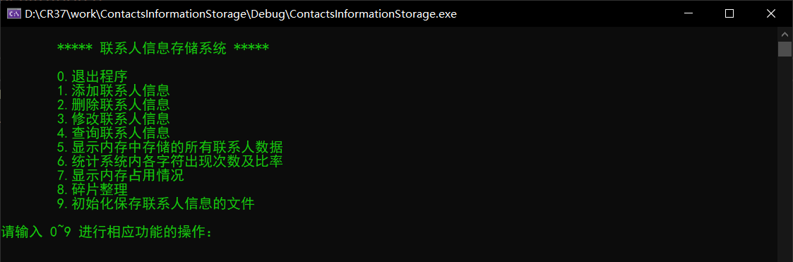
- 如果是首次使用该程序，需要输入9，进行文件初始化
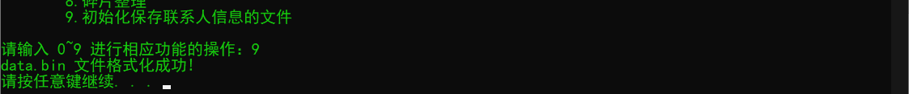
通过显示内存中的数据，可以看到文件内联系人数据为0
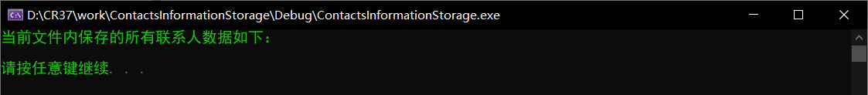

- 添加联系人相关信息，根据提示进行相关添加操作
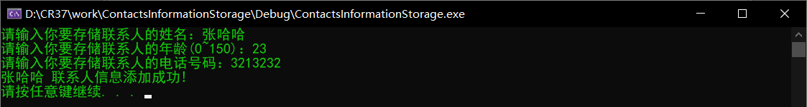
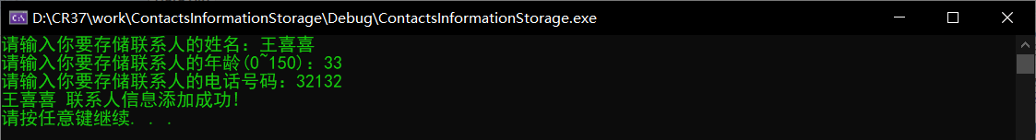

这里我就多添加几位联系人信息，添加后的结果为：
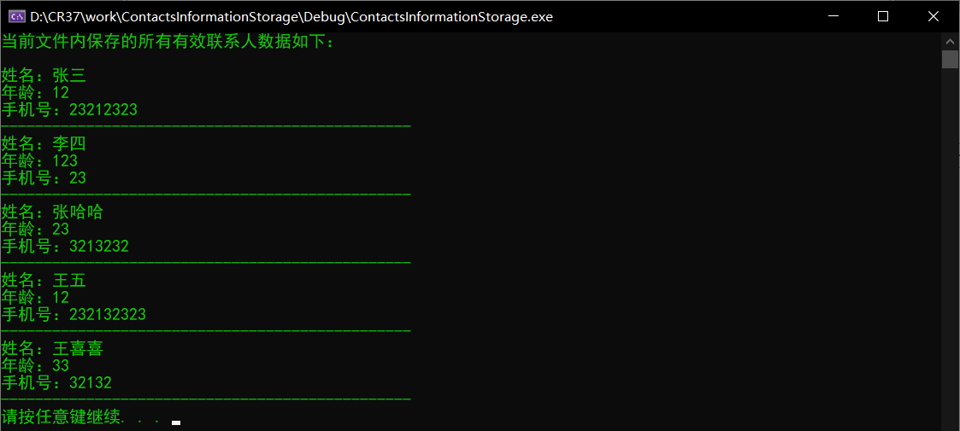

- 删除文件内存储的有效联系人信息，需要输入指定的联系人信息，包括用户的姓名，联系方式，年龄，如下：
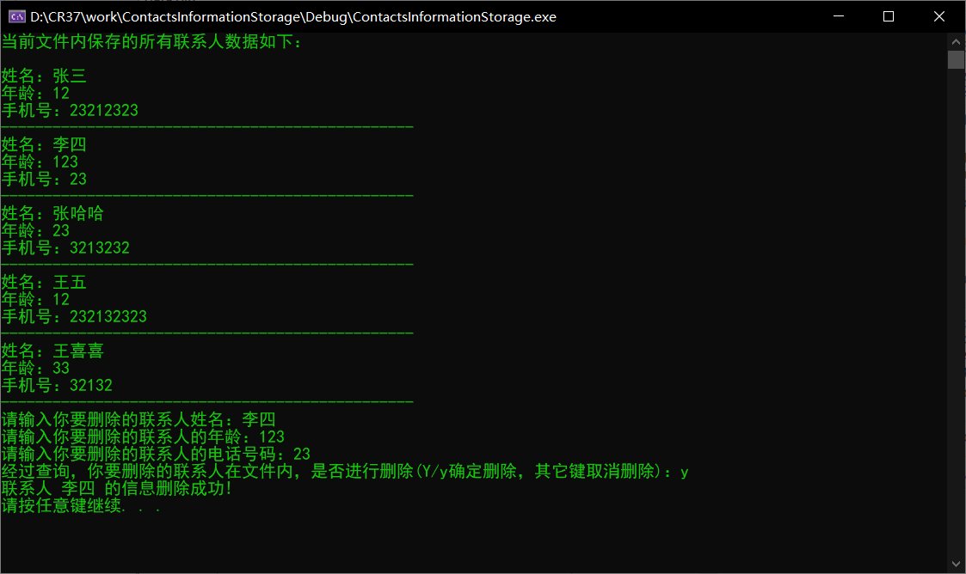
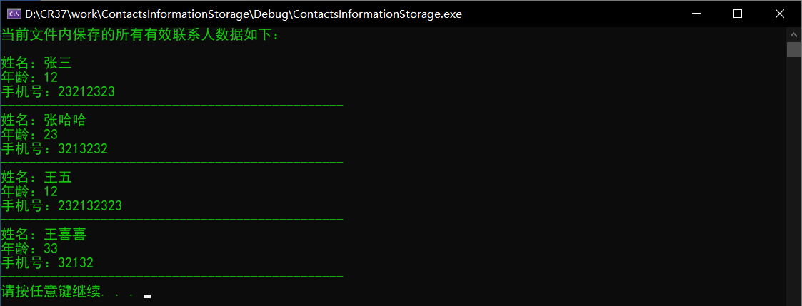
- 修改文件内存储的有效联系人信息，需要输入指定的联系人信息，包括用户的姓名，联系方式，年龄，如下：
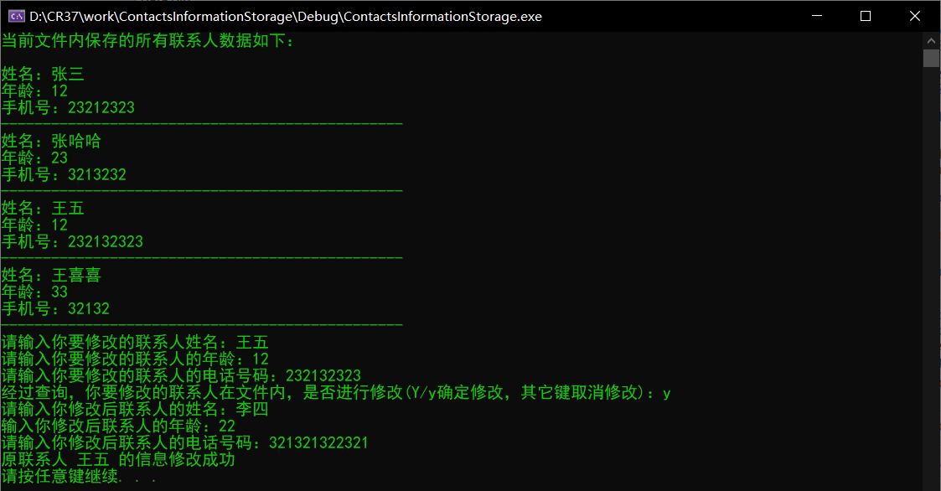
可以看出原联系人信息修改成功：
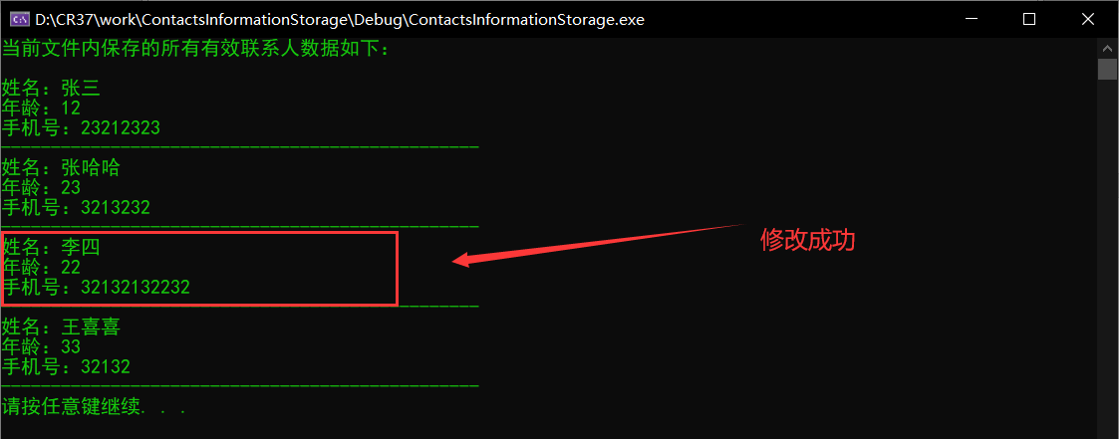
- 查询文件内是否有用户需要查询的联系人信息，程序支持精确查找，模糊查找，精确查找，需要输入需要查询联系人的基本信息(姓名，手机号，年龄)，模糊查找，需要用户输入联系人的姓名中的字符即可，示例：
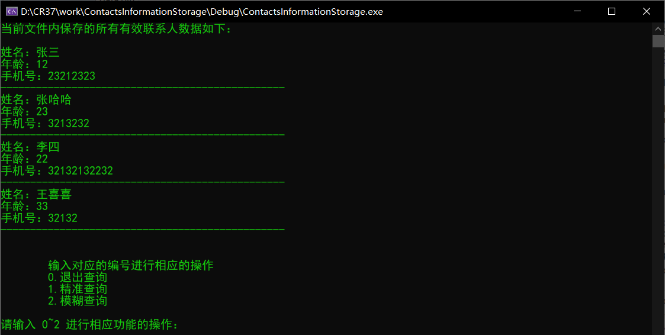
精准查询：
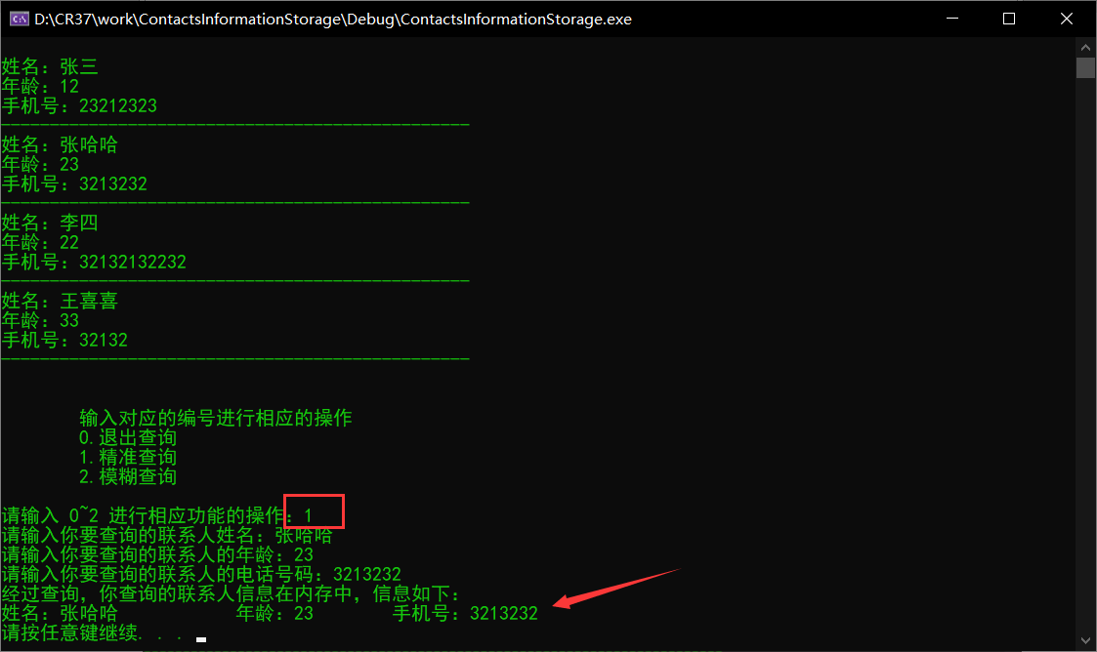

模糊查询：
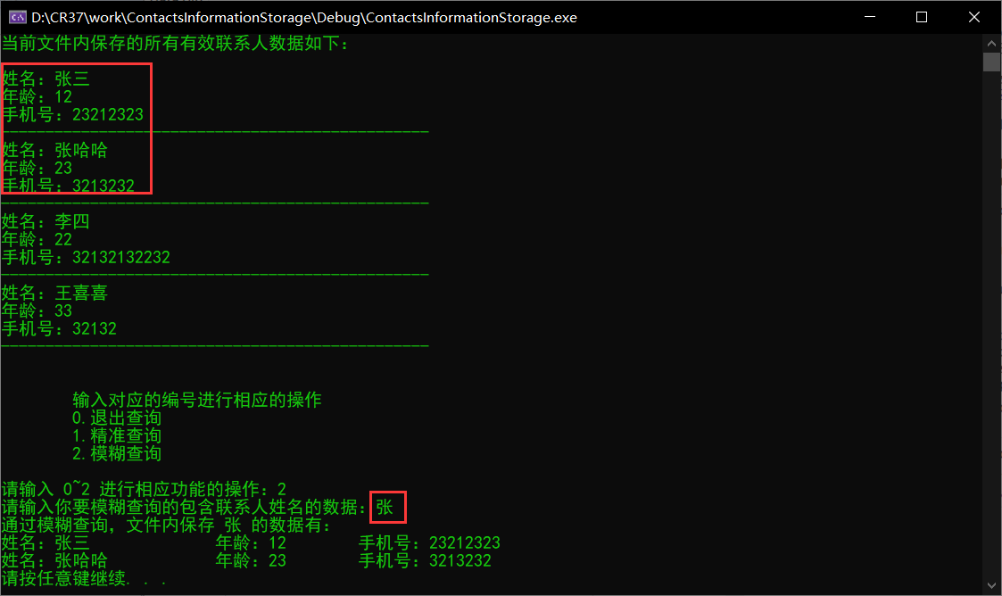
- 显示文件中存在的有效的联系人信息：
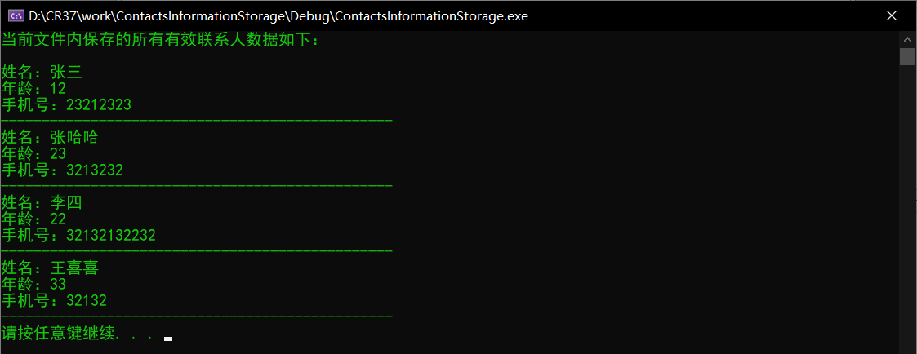
- 统计文件内的有效的联系人信息中的汉字、字母（分大小写）、数字出现的次数，及占总次数的比率。
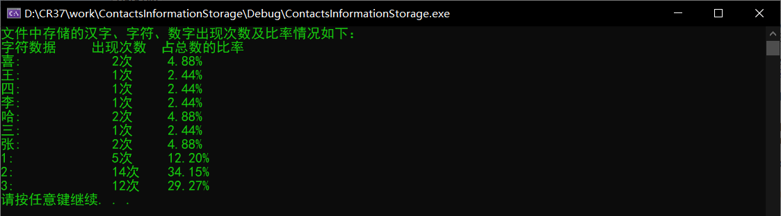
- 显示文件内数据空间的占用情况，U(使用)，F(未使用)
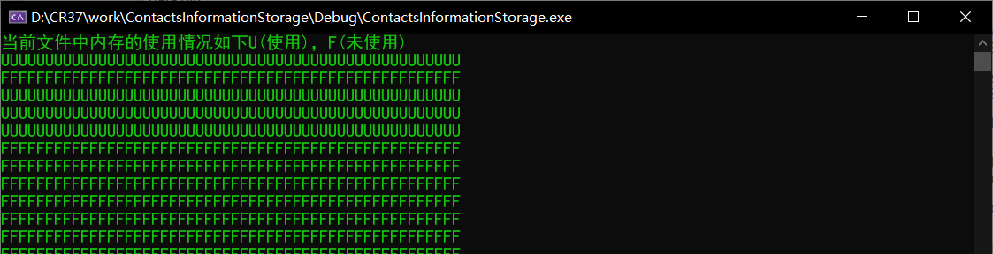
- 在不存储数据时，对将文件中存在的空数据进行碎片整理
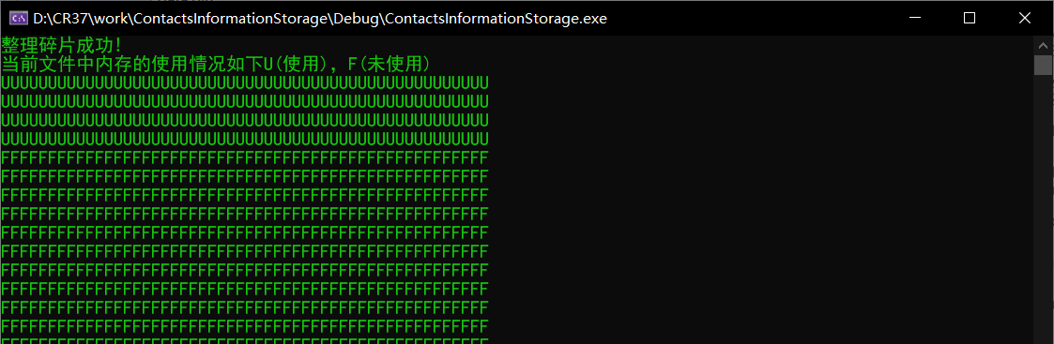
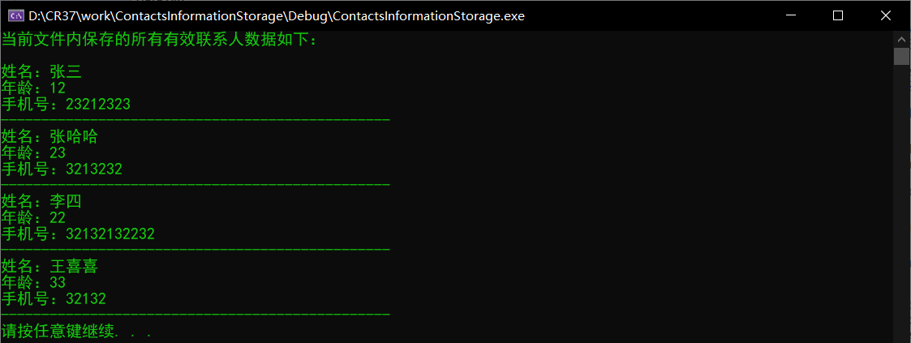

11.4性能
精度：用户想要进行相应功能模块的使用，需要输入对应的数值，主菜单需要0~9，输入其它字符等，程序做出相应的错误提示。对于存储联系人信息时，需要输入联系人的姓名字符串字节数不超过32字节，输入的联系人电话字节数只能录入12字节。

11.5输入项
用户从键盘输入字符到Windows下的command窗口内。

11.6输出项
Windows 7 及 Windows 7 以上的操作系统下的command窗口。

11.7流程逻辑

11.8释设计
- 在各个功能模块首部添加注释，模块的功能、参数、返回值
- 加在各分枝点处进行注释
- 对各变量的功能、范围、缺省条件等进行注释

11.9制条件
不支持编号删除、修改，仅支持输入联系人的全部信息才能进行相应的操作。

